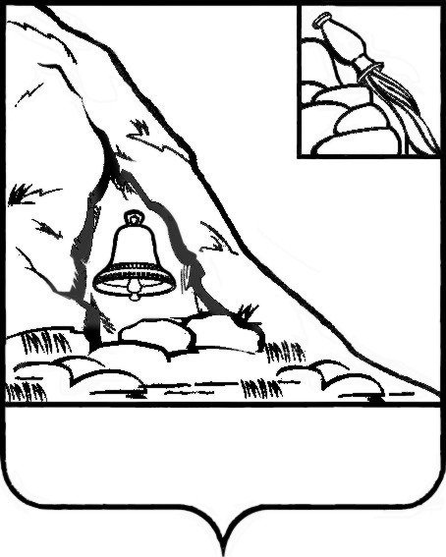АДМИНИСТРАЦИЯ

ПОДГОРЕНСКОГО МУНИЦИПАЛЬНОГО РАЙОНА

ВОРОНЕЖСКОЙ ОБЛАСТИ

ПОСТАНОВЛЕНИЕ

от 25 марта 2021 года № 121

пгт. Подгоренский

О внесении изменений в административный регламент по предоставлению муниципальной услуги «Включение ярмарок по продаже товаров (выполнению работ, оказанию услуг), организаторами которых являются юридические лица или индивидуальные предприниматели в План проведения ярмарок», утвержденный постановлением администрации Подгоренского муниципального района Воронежской области от 01 декабря 2016 года № 533

В соответствии с Федеральным законом от 06.10.2003 г. № 131-ФЗ «Об общих принципах организации местного самоуправления в Российской Федерации», Федеральным законом от 27.07.2010 г. № 210-ФЗ «Об организации предоставления государственных и муниципальных услуг», в целях приведения муниципальных правовых актов Подгоренского муниципального района Воронежской области в соответствие с действующим законодательством Российской Федерации, администрация Подгоренского муниципального района Воронежской области постановляет:

1. Внести в административный регламент по предоставлению муниципальной услуги «Включение ярмарок по продаже товаров (выполнению работ, оказанию услуг), организаторами которых являются юридические лица или индивидуальные предприниматели в План проведения ярмарок», утвержденный постановлением администрации Подгоренского муниципального района Воронежской области от 27 декабря 2017 г. № 533 (далее - административный регламент), следующие изменения:

1.1. В подпункте 3.4.1. пункта 3.4. раздела 3 административного регламента слова «главе администрации Подгоренского муниципального района Воронежской области» заменить словами «главе Подгоренского муниципального района Воронежской области».

1.2. В подпункте 3.4.2. пункта 3.4. раздела 3 административного регламента слова «главе администрации Подгоренского муниципального района Воронежской области» заменить словами «главе Подгоренского муниципального района Воронежской области».

1.3. В пункте 5.6. раздела 5 административного регламента слова «главе администрации Подгоренского муниципального района Воронежской области» заменить словами «главе Подгоренского муниципального района Воронежской области».

1.4. Приложение № 3 (форма заявления) к административному регламенту изложить в редакции согласно приложению к настоящему постановлению.

2. Настоящее постановление разместить на официальном сайте администрации Подгоренского муниципального района Воронежской области.

3. Контроль за исполнением настоящего постановления возложить на заместителя главы администрации района А.И. Рогозина.

|  |  |  |
| --- | --- | --- |
| И.о. главы Подгоренского муниципального района |  | А.Н. Лаптев |

Приложение к постановлению администрации Подгоренского муниципального района Воронежской области от 25 марта 2021 года № 121

Приложение № 3

к административному регламент

Форма заявления

Главе Подгоренского муниципального района

___________________________________________________________________________

(Ф.И.О. <главы поселения (главы района)>)

__________________________________________________________________________

(полное наименование и организационно-правовая форма юридического лица или Ф.И.О., место жительства, данные документа, удостоверяющего личность индивидуального предпринимателя)

____________________________________________________________________________

(по доверенности в интересах)

Заявление

Прошу Вас включить в План проведения ярмарок

__________________________________________________________________ярмарку указать вид: универсальная, специализированная, сезонная

По адресу_________________________________________________________

для реализации_____________________________________________________

указать ассортимент реализуемых товаров

сроком _____________________________ режимом работы _______________

емкостью _____________________ торговых мест.

Приложение: на ________ листах.

«_____» __________________ 20__ г. Подпись ___________